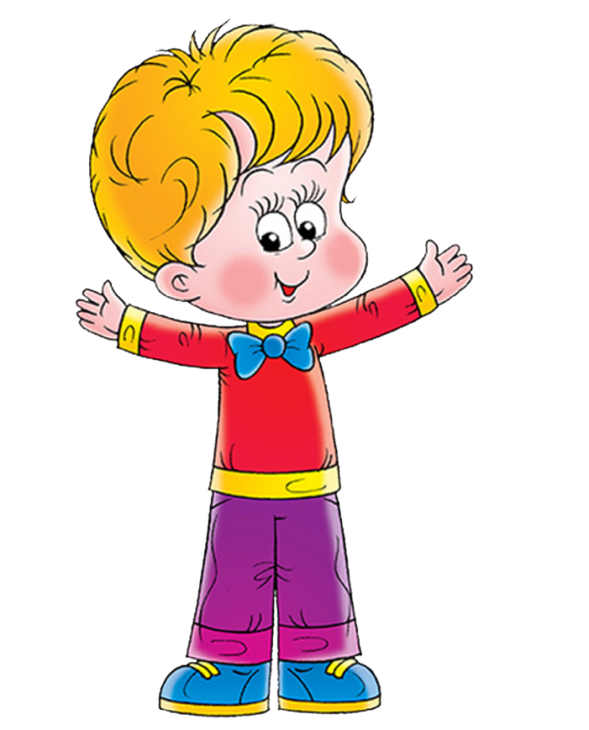
Игра «Хлопки в ладоши»
Цель: развитие темпа и ритма речи.
Паша очень любит хлопать в ладоши.
Посмотри на картинки и повтори за ним (ребенок со зрительной опорой на ладошки,
воспроизводит/ «прохлопывает» ритмический рисунок).
(Большая ладошка — громкий хлопок, маленькая — тихий).
Попробуй повторить ритмический рисунок без зрительной опоры на ладошки (№ 2,4,5,8).
1.

2.
3.

4.
5.
6.

7.

8.

9.

Использованные ресурсы: https://infourok.ru/kartoteka-igr-na-razvitie-temporitmicheskoy-storoni-rechi-3314070.html

